Муниципальное общеобразовательное учреждение Беломорского муниципального района «Беломорская средняя общеобразовательная школа №1»

Тема проекта:
«Использование листовки, плаката и песни как предмета пропаганды политики государства во время советско-финской войны 1939-1940 годов»

Выполнил:
ученик 11 «А» класса МОУ «Беломорская СОШ №1» Трофимов Д.С.
Руководитель проекта:
учитель истории и обществознания МОУ «Беломорская СОШ №1»Ревина А.А.

2022 год
Содержание.
- Введение...…………………………………………………………………………...стр 3-4
- Актуальность исследования………………………………………………………стр 3
- Цель и задачи………………………………………………………………………стр 3
- Методы исследования...………………………………………………………...…стр 4
- Предмет исследования....………………………………………………….………стр 4
- Объект исследования……………………………………………………………...стр 4
- Основная часть………………………………………………………………..……стр 4-19
- Значение термина «пропаганда».………………………………………………...стр 4
- История развития пропаганды………………………………………………….стр 4-5
- Характеристика пропаганды………………………………………………..…..стр 5-6
  - Основные черты…………………………………………………………………..стр 5
  - Элементы пропаганды……………………………………………………………стр 5
  - Пропагандистские приёмы…………………………………………………..…стр 5-6
  - Классификация пропаганды……………………………………...………………стр 6
- Советско-финская война 1939-1940 годов…………………………………….стр 7-8
- Сравнительный анализ советской и финской пропаганды………………….стр 8-17
  - Характеристика социально-политического устройства
СССР и Финляндии……………………………………………………………...стр 8-9
  - Песни………………………………………………………………….……….стр 10-14
  - Листовки……………………………………………………………………...стр 14-16
  - Плакаты…………………………………………………………………….…стр 16-17
- Различия и сходства в пропаганде СССР и Финляндии…………….…..…стр 17-18
  - Финляндия……………………………………………………….……......…..стр 17-18
  - Советский Союз……………………………………………………………...…..стр 18
- Обоснование расхождений в пропагандируемых идеях сторон…..……...стр 18-19
- Заключение……………………………………………………………...……………стр 19
- Используемые источники информации………………………………………....стр 20-21
- Приложения………………………………………………………...……………..стр 22-42

Введение
В XX веке мир прошел через испытания двух мировых войн. Человек на войне, в условиях постоянного риска, преодоления страха, должен был найти для себя ответ на вопрос. Ради чего он готов сражаться, обрести уверенность в правоте своего дела. Формирование индивидуального и общественного сознания через усвоение идеологических догм и создание системы ценностей стало необходимым в условиях столкновения различных блоков и внутренних социальных конфликтов. Инструментом воздействия на массовое сознание стала пропаганда через государственные СМИ. Какие именно идеи будут заложены в государственную пропаганду, зависит от того, какая идеология доминирует в государстве. Формирование общественного сознания может происходить с помощью различных средств пропаганды системы ценностей, опирающихся на идеологию.
Актуальность исследования: История советско-финской войны 1939-1940 гг. привлекла моё внимание, так как мои родственники принимали непосредственное участие в этом конфликте. Мой прадедушка Чуркин Николай Зиновьевич принимал в ней участие. Это обстоятельство подвигло меня провести исследование по теме пропаганды, используя в качестве примера конфликт между СССР и Финляндией. Данная тема имеет особое значение в настоящее время. Мы сталкиваемся с разрушением Ялтинско-Потсдамской системы международных отношений, попытками переписать историю второй мировой войны, кощунственного уничтожения памятников героям Великой Отечественной войны в европейских странах. В этих условиях важно уметь критически оценивать и осмысливать материалы, воздействующие на сознание, в которых широко используются средства искусства, понимать, какие идеи пытаются донести, и кому эти идеи выгодны. Это необходимо, чтобы не стать жертвой обмана и самообмана.
Цель работы: Создание «Памятки по распознаванию пропаганды» на основе изучения пропагандистских материалов Советского Союза и Финляндии, а именно, песен, листовок и плакатов в период советско-финской войны 1939-1940 гг.
Задачи:
- Найти определение термина «пропаганда», узнать историю появления и развития пропаганды и рассмотреть теоретическое виденье данного понятия.
- Рассмотреть исторический контекст, а именно советско-финскую войну, во время которой и создавались, изучаемые в данной работе, средства пропаганды.
- Проанализировать пропаганду каждой из стран участниц конфликта в отдельности, а затем сравнить пропагандируемые идеи двух противоборствующих сторон.
- Выявить различия в идеях, распространяемых через советские и финские листовки, песни и плакаты и обосновать их связь с социально-политическим строем государства, а также определить общие цели и задачи пропаганды СССР и Финляндии.
- Сделать заключение относительно поставленной цели исследования.
- Создать «Памятку по распознаванию пропаганды» на основе изученного материала.
Методы исследования:
- Методы эмпирического уровня:
- Сравнение
- Экспериментально-теоретические:
- Логический
- Методы теоретического уровня:
- Анализ и синтез
Гипотеза: Общественное сознание целенаправленно формируется с помощью СМИ для обеспечения государством своей сущности, выполнения им задач по обеспечению существования и безопасности.
В данной исследовательской работе будут рассмотрены такие средства пропаганды воздействия на эмоциональный мир человека как листовка, плакат и песня.
Подтвердить верность данной гипотезы попытаемся на основе материала 1939- 40 годов, из истории двух государств: Финляндии и СССР, с разным общественным строем, с различной идеологией.
В качестве объектов сравнения будут представлены листовки, плакаты и песни СССР и Финляндии времён советско-финской войны с ноября 1939 по март 1940 годов. В истории эта войну называют «Зимней войной», в литературе поэт Твардовский А.Т. назвал её «Незнаменитой войной». Она началась уже после начала 2 мировой войны, но еще до начала Великой Отечественной войны.
Предмет исследования: Государственная пропаганда Финляндии и СССР 1939-1940 гг.
Объект исследования: Плакат, листовка, песня.
Значение термина «пропаганда»
Пропаганда – (от латинского Propaganda – подлежащее распространению), распространение политических, философских, научных, художественных и других идей в обществе; в более узком смысле – политическая или идеологическая пропаганда с целью формирования у масс определённого мировоззрения. («Советский энциклопедический словарь»)
Пропаганда – Распространение или углублённое разъяснение каких-либо идей, учений, знаний. Политическое или идеологическое воздействие на широкие массы, а также органы и средства с помощью которых осуществляется это воздействие. Ознакомление широких масс с чем-либо с целью распространения чего-либо. («Словарь русского языка»)
Следовательно, пропаганда – это распространение каких-либо идей и взглядов в обществе с целью внедрения их в общественное сознание. Важно понимать, что пропагандироваться могут абсолютно любые идеи и взгляды.
История развития пропаганды
Термин «пропаганда» происходит из латыни и дословно означает «подлежащее распространению». Считается, что он возник в 1622 году, когда в римской католической церкви был создан административный орган «Congregatio de Propaganda Fide» – конгрегация для распространения веры. В современном узнаваемом виде пропаганда начала формироваться лишь в то время, когда широкое распространение получило книгопечатание. Невиданного масштаба пропагандистское воздействие достигло в годы Первой мировой войны. Правительствам воюющих держав нужны были миллионы добровольцев для участия в мировой бойне, кроме того необходима была поддержка населения. Поэтому схватившиеся в схватке государства не экономили на пропаганде. Массово печатались плакаты, листовки, брошюры, книги. За первой мировой войной последовала Вторая мировая, за ней «холодная война». Изменялись способы подачи материала, появлялись новые технические средства, например, радио и телевидение. В наши дни информационные технологии занимают важное место в общественной жизни, разумеется, они тоже используются для распространения пропаганды. К тому же, пропаганда в нынешнее время давно вышла за рамки плакатов и лозунгов. Она подаётся тоньше, аккуратнее. Важно уметь осознавать эту пропаганду, учиться перепроверять информацию, не верить всему на слово.
Теперь же рассмотрим теоретическое виденье понятия «пропаганда».
Характеристика пропаганды
Основные черты
- Современная пропаганда основана на научном анализе психологии и социологии. Хороший пропагандист выстраивает свою технику, опираясь на знания о человеке, его склонностях, желаниях, потребностях, его состоянии, а также на социальную и глубинную психологию
- Любая современная пропаганда первым делом будет посвящать себя одновременно индивиду и массе. Пропаганда изучает и индивида, включённого в массу и саму массу, но только как организм, составленный из индивидов. Это делается потому, что невозможно подобрать подход к каждому человеку отдельно. Ещё одной чертой, обнаруженной в характере пропаганды, являются попытки контролирования ее результатов, определения ее влияния. Пропагандист занимается поиском определенной очевидности. Он хочет понять закономерности, измерить их существующий эффект.
Элементы пропаганды
Основные элементы процесса пропаганды представляют собой следующий ряд:
Субъект пропаганды → Содержание пропаганды → Канал пропаганды → Объект пропаганды → Результат пропаганды
Рассмотрим каждый компонент этого ряда.
Субъект пропаганды – социальная группа, интересы которой выражает пропаганда.
Содержание пропаганды – различные идеи, образы, мысли и взгляды, распространяемые посредством пропаганды.
Канал пропаганды – средства массовой информации, например, радио, телевидение, печать, интернет и т.д.
Объект пропаганды – аудитория или социальные общности, которым адресована пропаганда.
Результат пропаганды – формирование у людей определенных взглядов и ценностей.
Пропагандистские приёмы
За время развития пропаганды было выработано огромное количество различных пропагандистских приёмов. Рассмотрим лишь некоторые из них.
Анонимный авторитет – Обращение к некоему авторитету в какой-либо области (политике, науке, культуре, религии). При этом, имя авторитета не называется (“источник указывает”, “доктора рекомендуют”, “учёными установлено”).
Эффект первичности – Стремление первым донести свою трактовку событий до широкой аудитории. Выдача “свежих”, “горячих” новостей.
Эффект присутствия – Использование трюков для имитации реальности. Например, съемки якобы из зоны боевых действий, или во время операции по задержанию преступников. Широко применяется в рекламе, чтобы показать жизнь “простого человека”.
Ложная аналогия – Разрушение логических связей, путём создания ложных аналогий для оправдания или обвинения чего-либо (“Все империи распались, а значит (подставляем нужное государство) должно было распасться.”, “А знаете, кто ещё так делал!? (подставляем необходимую фамилию) Наводит, на мысли!”).
Очевидцы события – Опрашивается много случайных людей, из слов которых формируется необходимый смысловой и эмоциональный ряд.
Повторение - Неустанное повторение одних и тех же утверждений, чтобы к ним привыкли и стали принимать на веру. Человек чисто психологически считает убедительным то, что хорошо запомнил.
Односторонняя перспектива - Освещая какой-либо конфликт, «независимые» СМИ дают слово только одному участнику и фактически играют на его стороне, создавая одностороннюю перспективу. В частности, этот прием используется при освещении военных действий (рассказ о военных преступлениях одной воюющей стороны и умалчивание о таких же случаях с другой).
Классификация пропаганды
Существуют различные способы классификации пропаганды, зависящие непосредственно от формы самой пропаганды. Подобно приёмам пропаганды, рассмотрим лишь некоторые примеры классификации.
- “По эмоциям”:
- Конструктивная или позитивная пропаганда - Осуществляется с целью предоставить полезную для аудитории информацию. Она учитывает интересы аудитории и призвана помочь как можно большему количеству людей.
- Деструктивная или негативная пропаганда - В ней используются грубые техники манипуляции сознанием людей, воздействие на бессознательные инстинкты. Негативная пропаганда служит узкому кругу лиц, и вредит обществу в целом
- “По цвету”:
- Белая пропаганда - Информация преподносится точно, правдиво, с указанием официальных источников ее получения. В таком случае человек имеет возможность осмыслить полученную информацию и сделать собственные выводы.
- Серая пропаганда - Это смешанный тип пропаганды. Достоверность предоставляемой информации проверить сложно, она может содержать часть правды, скрывая нежелательные для восприятия аудиторией детали.
- Черная пропаганда - Такая пропаганда полностью основана на обмане аудитории. Нет возможности проверить ее подлинность, она преподносится как единственно возможная и верная

Итак, после изучения характеристики пропаганды, стоит перейти к рассмотрению военного конфликта, во время которого и были созданы, пропагандистские материалы, изучаемые в данной исследовательской работе.

Советско-финская война 1939-1940 годов
В начале XX века, в условиях неравномерности экономического и политического развития стран, обострения противоречий капиталистической системы, возник блок фашистских государств во главе с гитлеровской Германией. В сложившихся условиях, руководители Коминтерна и Советского Союза прекрасно понимали, что новая мировая война лишь вопрос времени. Понимали они также, против кого будет направлена новая военная агрессия, а именно против Советского Союза, как единственного в мире социалистического государства. Поэтому, советское руководство стремилось всеми силами предотвратить войну, неоднократно выступая с призывами к правительствам ведущих мировых держав оказать отпор германскому фашизму и прекратить политику “умиротворения агрессора”. Политическое руководство СССР настойчиво боролось за создание системы коллективной безопасности в Европе, неоднократно предлагая заключить пакет трёхсторонних соглашений, предусматривавший заключение союза о взаимопомощи с Англией и Францией, призывая Лигу наций активно применять против фашистских агрессоров различные санкции, предусмотренные в Уставе, проводя политику поддержки народных фронтов различных государств. Однако, западные державы не поддержали мирные стремления СССР, более того они поощряли действия агрессора и прямо содействовали ему, например, заключив преступное Мюнхенское соглашение.В результате многочисленных переговоров с Англий и Францией, советские руководители окончательно убедились, что достигнуть с ними действенного и надёжного соглашения невозможно. СССР предстояло в одиночку противостоять надвигающейся агрессии Германии и её союзников. Поэтому, руководство страны вынуждено было собственными силами бороться за обеспечение безопасности советского государства.
Особо опасную обстановку для СССР создала позиции Финляндии. Финские правящие круги активно сотрудничали с гитлеровской Германией, надеясь взять реванш в будущей войне и отторгнуть от Советского Союза территорию Карелии. Было прекрасно понятно, что в новом конфликте Финляндия однозначно будет воевать против СССР.
«Самой насущной военной проблемой Советского Союза является подготовка к отражению одновременного нападения Японии на Востоке и Германии совместно с Финляндией на Западе.» – американский военный атташе в Москве полковник Филип Рис Файмонвилл.
В данной ситуации перед советским правительством стояла важнейшая стратегическая задача – обеспечить безопасность северной границы СССР. В ту пору советско-финляндская граница проходила лишь в 32 километрах от Ленинграда, а вход в Финский залив был открыт для вражеского флота. В случае нападения Финляндии и Германии на Советский Союз, эти обстоятельства чрезвычайно осложнили бы оборону Ленинграда – второго по численности населения города СССР, важнейшего промышленного, научного и культурного центра страны. Поэтому, для обеспечения безопасности города Ленина необходимо было не только отодвинуть линию государственной границы, но создать мощную береговую оборону в Финском заливе, путём перекрытия его акватории артиллерийским огнём с обоих берегов и организации двух оборонительных рубежей. Советское руководство пыталось договориться с Финляндией о передаче части территорий СССР (взамен предлагалось передать финнам вдвое большие территории), однако договориться с финнами и мирном решении территориального вопроса не удалось.
26 ноября 1939 года советское правительство в официальной ноте заявило о том, что финская военщина подвергла обстрелу советскую пограничную территорию у деревни Майнила и потребовала от Хельсинки отвода войск из приграничной территории на всём Карельском перешейке. Однако, финская сторона заявила о своей непричастности к данному обстрелу. 29 ноября 1939 года советское правительство заявило о разрыве дипломатических отношений с Финляндией. 30 ноября в 8 часов утра войска Ленинградского фронта получили приказ перейти границу с Финляндией. Началась советско-финская война.
В начале военного конфликта войска 7-й общевойсковой армии командарма 2-го ранга В.Ф. Яковлева довольно успешно продвигались вглубь территории противника, однако вскоре финны усилили свою группировку войск на Карельском перешейке, создали на флангах мощные узлы сопротивления и перешли к активным диверсионно-партизанским действиям в тылу советских войск. Из-за этих факторов, а также вследствие сложнейших климатических условий, войска Красной армии не смогли прорвать «Линию Маннергейма» до конца декабря 1939 года.
В начале января 1940 года советские войска получили приказ перейти к стратегической обороне. В это же время Ленинградский военный округ был преобразован в Северо-Западный фронт.
11 февраля 1940 года после масштабной артподготовки войска 7-й общевойсковой армии перешли в наступление и к исходу 17 февраля прорвали первую полосу обороны «Линии Маннергейма». Финны вынуждено отошли на второй рубеж обороны, однако, в течение 21-28 февраля он был взят советскими войсками. После прорыва линии финских укреплений советские войска устремились к Выборгу и 4 марта 1940 года соединения 7-й общевойсковой армии овладели Выборгским укрепрайоном и перерезали шоссе Хельсинки-Выборг, окружив тем самым крупную группировку финских войск.
В сложившейся ситуации, финское руководство вынуждено было отдать войскам приказ о прекращении сопротивления и сесть за стол переговоров. 12 марта 1940 года был подписан Московский мирный договор, согласно которому: к СССР отходил весь Карельский перешеек и Выборгский район Финляндии, Советский Союз получал в долгосрочную аренду военно-морские базы на полуострове Ханко, а финны в качестве компенсации получили от СССР ряд районов в северной части Карелии. Таком образом, в результате Зимней войны СССР добился всех поставленных перед войной целей. Страна полностью завладела акваторией Ладожского озера, отодвинула линию государственной границы от Ленинграда и обезопасила вход в Финский залив.
Сравнительный анализ советской и финской пропаганды
Характеристика социально-политического устройства СССР и Финляндии
Рассмотрим политические, социальные и идеологические различия в общественном строе советского и финского государства.
Отметим, что Финляндия полностью вошла в состав Российской империи в 1809 году, согласно подписанному между Россией и Швецией мирному договору. «Великое княжество Финляндское» обладало в составе империи областной автономией, причём довольно широкой. Так Финляндия и просуществовала в составе Российской империи вплоть до 31 декабря 1917 года, когда СНК принял постановление о признании независимости Финляндской Республики. Именно с этого момента начинается история Финляндии, как самостоятельного независимого государства. Стоит отметить, что Финляндия впервые в своей истории получила суверенитет, так как до этого страна существовала, как субъект, сначала в составе Швеции, а затем в составе Российской империи и независимости не имела. На момент 1939 года Финляндия является страной с буржуазно-демократическим режимом, который, однако, постепенно перерастает в фашистскую диктатуру. Финское руководство активно сотрудничало как с западными демократиями, так и с Третьим Рейхом. Повторимся, что Финляндия – это страна относительно недавно получившая независимость и ставшая суверенным государством и полноценным субъектом международных отношений. Разумеется, что финские правящие круги хотят сохранить подобное положение страны в мире, более того, они хотят его укрепить. В Финляндии активно зреют милитаристские, фашистские и реваншистские настроения по поводу отторжения от Советского Союза Карелии и создания нового государства «Великой Финляндии», а в обществе наблюдается рост национализма. Нарастают и русофобски-антисоветские взгляды.
«Ни в одной стране пресса не ведёт так систематически враждебной нам кампании, как в Финляндии. Ни в одной соседней стране не ведётся такая открытая пропаганда за нападение на СССР и отторжение его территории, как в Финляндии.» - Народный комиссар иностранных дел СССР М.М. Литвинов.
Таким образом, Финляндия не просто заинтересована в сохранении своей государственности (что логично), но и желает расширить сферы своего влияния, укрепить государство и нарастить территории. Также стоит снова вернуться к теме суверенитета финнов, ибо вполне естественно, что в общественном сознании населения он стал одной из главных ценностей, так как, повторюсь, был получен Финляндией впервые.
Поговорим теперь и о Советском Союзе. В октябре 1917 года Россию потрясла новая революция. Трещавшая по швам Российская империя развалилась окончательно и бесповоротно, а на её месте возникло новое молодое советское государство. Советское правительство, опираясь на идеологию марксизма, провозгласило курс на построения совершенно нового справедливого общества, общества, где не будет эксплуатации человека человеком, где национальная, половая, религиозная, этническая, расовая принадлежность не будет играть никакой роли, где все люди будут трудиться на благо всего общества, а не ради обогащения горстки собственников средств производства, где будет свобода самовыражения и творчества, где наука и культура достигнут наивысшего прогресса, где средства производства будут находиться в общенародной собственности. И начало этому новому обществу было положено в виде фундамента – создания в 1922 году Союза Советских Социалистических республик.
СССР, на момент 1939 года, был единственным в мире социалистическим государством, выражающим интересы трудящихся, государством с установленной общественной собственностью на средства производства, провозглашенной диктатурой пролетариата, курсом на интернационализм - всеобщее равенство и дружбу трудящихся.
Оба государственных образования молоды. При этом одно из них, Финляндия, было продолжительное время, более ста лет, исторической частью общего предыдущего государственного образования, Российской империи, и никогда еще не имело своей суверенной государственности.
Вступая в вооруженный конфликт СССР и Финляндия должны были убедить общества своих стран в следующих мировоззренческих установках, а именно:
- В справедливости своей борьбы.
- На эмоциональном уровне «расчеловечить» противника, показать неправоту другой стороны.
- Убедить в необходимости победы для последующего развития общества и каждого гражданина. От победы зависит будущее каждого.
Непосредственно переходим к сравнению материалов пропаганды обеих сторон.
Песни
Анализ пропаганды начнём с песен. Рассмотрим финскую песню «Njet, Molotoff!» («Нет, Молотов!») и советскую песню «Принимай нас Суоми - красавица». Финская песня была впервые исполнена в 1942 году, однако её текст был написан во время Советско-Финской войны. Автором текста является Тату Пеккаринен, мелодию написал композитор Матти Юрва. Музыку к советской песне написали братья Покрасс, автором текста является Анатолий д’Актиль. Написана песня в 1939 году.
Рассмотрим два текста двух разных песен.
«Njet, Molotoff!»

Iloisesti rallatellen lähti Iivana sotaan,
Mutta joutuessaan Mannerheimin linjalle
Muuttuikin nuotti paljon surullisemmaksi,
Kuten seuraavasta kuulemme:

Finlandia, Finlandia,
Sinne taas matkalla oli Iivana.
Kun Molotoffi lupas' juu kaikki harosii,
Huomenna jo Helsingissä syödään marosii.
Njet Molotoff, njet Molotoff,
Valehtelit enemmän kuin itse Bobrikoff.

Finlandia, Finlandia,
Mannerheimin linja oli vastus ankara.
Kun Karjalasta alkoi hirmu tulitus,
Loppui monen Iivanan puhepulistus.
Njet Molotoff, njet Molotoff,
Valehtelit enemmän kuin itse Bobrikoff.

Finlandia, Finlandia,
Sitä pelkää voittamaton Puna-Armeija.
Ja Molotoffi sanoi että katsos torppas niin,
Tsuhna aikoo käydä meitä kraivelista kiis.
Njet Molotoff, njet Molotoff,
Valehtelit enemmän kuin itse Bobrikoff.

Uralin taa, Uralin taa,
Siellä onpi Molotoffin torpan maa.
Sinne pääsee Stalinit ja muutkin huijarit,
Politrukit, komissaarit ja petroskoijarit.
Njet Molotoff, njet Molotoff,
Valehtelit enemmän kuin itse Bobrikoff.

Перевод:
Весело напевая, Иван отправился на войну,
Но, попав на Линию Маннергейма
Запел уже грустнее,
Как и услышим дальше:

Финляндия, Финляндия,
Туда опять направлялся Иван.
Когда Молотов обещал, что будет все хорошо,
Завтра уже в Хельсинки будем есть мороженое.
Нет, Молотов, нет, Молотов,
Ты лгал больше, чем сам Бобриков.

Финляндия, Финляндия,
Сопротивление линии Маннергейма было яростное.
Когда в Карелии началась ужасная стрельба,
Закончилась и болтовня многих Иванов.
Нет, Молотов, нет, Молотов,
Ты лгал больше, чем сам Бобриков.

Финляндия, Финляндия,
Её боится непобедимая Красная Армия.
И Молотов сказал, мол, смотрите-ка, черт возьми,
Чухна собирается взять нас за глотку.
Нет, Молотов, нет, Молотов,
Ты лгал больше, чем сам Бобриков.

За Уралом, за Уралом -
Там находится дача Молотова.
Туда попадут все Сталины и другие обманщики,
Политруки, комиссары и Петрозаводские приспешники.
Нет, Молотов, нет, Молотов,
Ты лгал больше, чем сам Бобриков.

«Принимай нас, Суоми – красавица»

Сосняком по откосам кудрявится
Пограничный скупой кругозор.
Принимай нас, Суоми - красавица,
В ожерелье прозрачных озёр!

Ломят танки широкие просеки,
Самолёты кружат в облаках,
Невысокое солнышко осени
Зажигает огни на штыках.

Мы привыкли брататься с победами
И опять мы проносим в бою
По дорогам, исхоженным дедами,
Краснозвёздную славу свою.

Много лжи в эти годы наверчено,
Чтоб запутать финляндский народ.
Раскрывайте ж теперь нам доверчиво
Половинки широких ворот!

Ни шутам, ни писакам юродивым
Больше ваших сердец не смутить.
Отнимали не раз вашу родину -
Мы приходим её возвратить.

Мы приходим помочь вам расправиться,
Расплатиться с лихвой за позор.
Принимай нас, Суоми - красавица,
В ожерелье прозрачных озёр!

Как видно, тексты этих двух песен различны. Различаются и идеи, заложенные в песнях, о чём будет идти речь далее. Однако цель у обоих музыкальных произведений одна – сформировать у человека убеждение в справедливости действий каждой из сторон. У финнов это защита своих земель от наступающих советских войск, а у СССР ведение войны против Финляндии.
В финской композиции неоднократно упоминается о силе финской армии, которая не только разгромила «непобедимую Красную Армию» во главе с Молотовым, но и вот-вот прогонит врагов далеко за пределы финской земли. Сам народный комиссар иностранных дел СССР неоднократно упоминается в песне в негативном ключе. Он обещает солдатам Красной Армии скорую победу, однако его обещания рассыпаются в прах, когда советские войска сталкиваются с яростным сопротивлением финнов. Кроме того, в песне неоднократно говориться о том, что Молотов врёт больше, чем Бобриков - генерал-губернатор Финляндии в 1898-1904 годах. Этот человек прославился своей жесткой русификаторской политикой, был крайне непопулярен среди националистических и либеральных кругов Финляндии. Бобриков был смертельно ранен 3 июня 1904 года финским чиновником Эйгеном Вальдемаром Шауманом. Через это сравнение преподносится мысль о том, что Молотов даже хуже, чем старый царский губернатор. Но самое главное, нам стоит обратить внимание на последние строчки песни, в дальнейшем мы ещё о них вспомним. В последнем куплете идёт речь о том, что Молотова, Сталина, всех комиссаров и политруков прогонят за Урал, где им самое место.
Советская песня прославляет Красную Армию, которую с радостью должна принять «Суоми - красавица». Часть текста обращена к финскому народу. В ней говориться о том, что у жителей Финляндии отобрали родину, обманывали их долгие годы, а войска Красной Армии приходят с целью возвратить Финляндию финнам и окончательно развеять наветы лжи, чтобы больше никто никогда не мог обмануть финский народ. Смысл песни в том, что красноармейцы не враги финнам, они пришли помочь расправиться со всеми лжецами, эксплуататорами и угнетателями, и финны должны с радостью принимать их, доверчиво раскрывать «половинки широких ворот».
Таким образом, через музыку и тексты песен, доносится с финской стороны идея о необходимости отдельного национального развития Финляндии, делается упор на её угнетении во времена Российской империи, что не совсем верно, так как положение Великого княжества Финляндского в составе Российской империи имело свои особенности, такие как: конституцию, свои органы законодательной и исполнительной власти (сословный Сейм и Императорский финляндский Сенат соответственно), независимые от России судебная и правовая системы, наличие таможенной границы с Россией и т.д. С советской стороны, доносится идея интернационализма, классового сознания, строительства совместного социалистического будущего трудящимся народом Финляндии и СССР
Листовки
Для начала стоит отметить, что несмотря на разные подходы к пропаганде и разные идей, выражающиеся в текстах листовок, цель самих листовок с обеих сторон одна – убедить солдат противника в собственной правоте и указать на бессмысленность дальнейшего ведения боевых действий, а также изобразить политическую систему врага в неприглядном свете.
Перейдём же к рассмотрению советских и финских листовок. Начнём с финнов.
На первой листовке (см. приложение 1) мы видим горы подбитой советской техники и трупов. Над всем этим возвышается скелет в советской каске, а картину довершает надпись, призывающая убивать политруков. Согласно листовке, именно политработники виновны в гибели советских солдат, и именно по их вине идёт эта война.
Текст второй листовки (см. приложение 2) обращён к русской молодёжи. Автор предлагает молодым людям узнать у своих родственников о том, как хорошо жилось в царской России и сравнить эту сладостную жизнь с нищетой и голодом советского времени. Виновниками всех бед России, по словам финских пропагандистов, являются большевики. Именно они поработили русский народ, загнали его в нищету и рабство. Большевиков в листовке называют кучкой душевнобольных людей.
Третья листовка (см. приложение 3) вновь поднимает тему того, за кого сражается Красная Армия. Согласно ей, комиссары гонят русский народ на убой прямо на финские позиции. Листовка взывает к человечности и призывает покончить с комиссарами, вернуться домой с оружием и применить его против тиранической власти, чтобы спасти Россию. Человечность, говориться в листовке, нуждается в помощи. Она призывает красноармейцев на общую работу с финнами по освобождению русского народа от дьявольских пут политруков. Поэтому, нужно применить оружие против сумасшедших комиссаров, которые препятствуют миру между русским и финским народом, и свергнуть ненавистную советскую власть.
Следующая листовка (см. приложение 4) также призывает солдат и, что удивительно, командиров на борьбу против советской власти. В листовке говориться, что война, которую СССР ведёт против Финляндии, преступна, что настал момент, когда в руках огромной массы советских людей находится оружие. Это оружие они и должны повернуть против кровавых вождей и народных угнетателей, чтобы порвать цепи рабства и отомстить за миллионы погибших и за угнетаемых родственников. Если русский народ восстанет сейчас, то он добьется освобождения своей Родины без ущерба для её целостности, ведь маленькая и беззащитная Финляндия не желает вреда России.
На последней листовке (см. приложение 5) изображены солдат Красной Армии и политрук. Разумеется, злобный представитель советской власти, облачённый в чёрные одеяния, расстреливает из нагана ни в чём неповинного, безоружного солдата. Всю эту картину довершает надпись: «Политрук хуже врага, он стреляет тебе в спину!». Здесь снова прослеживается типичная идея финских листовок - звериная ненависть к политработникам Красной Армии.
Как видно, основная тема финских листовок – демонизация СССР и советской власти, демонстрация большевиков, как агрессоров, злодеев и преступников.
Теперь посмотрим на советские листовки.
Первая листовка (см. приложение 6) показывает нам радостных бойцов Красной Армии на фоне разрушенных дотов «Линии Маннергейма». Надпись под фото призывает финских солдат сдаваться в плен и говорит о том, что все финские укрепления будут разрушены. На обороте листовки содержится текст. В нём говорится о том, что финские офицеры обманывают солдат, говоря о неприступности «Линии Маннергейма». В то время, как финские бойцы погибают в дотах, офицеры и правители Финляндии уже переправляют деньги и свои семьи в Швецию, оставляя солдат на произвол судьбы. Листовка призывает солдат повернуть оружие против продажных офицеров и их хозяев, встать на сторону Народного правительства Финляндии чтобы добыть себе жизнь и свободу.
На второй листовке (см. приложение 8) изображен финский солдат, которого на поводке тащит за собой маршал Маннергейм. За поясом маршала Финляндии находится топор, а в руке он держит саблю. Это оружие обагрено кровью, что говорит о жестокости финского командующего. При этом, сам Маннергейм является лишь марионеткой в руках более могущественных сил. Им управляет лощёная рука английского капиталиста. «За кем ты идёшь, финский солдат?» - задаёт вопрос текст ниже.
Взглянув на третью листовку, а именно на рисунок, расположенный выше, (см. приложение 9), мы увидим финского солдата, сражающегося на фронте. Он с ужасом смотрит на взрывы снарядов и гибель своих товарищей. На рисунке снизу изображён явно представитель правящих кругов Финляндии. Этот деловой мужчина в костюме уже упаковывает чемоданы, чтобы бежать заграницу. Текст снизу гласит: «Финский солдат! В то время как ты воюешь… кабинет министров, ввергнувших вас в смертный ливень, собирает чемоданы, чтобы сбежать».
Четвёртая листовка (см. приложение 10) полностью посвящена маршалу Маннергейму. На лицевой её стороне демонстрируются эпизоды из биографии Маннергейма, начиная с 1910 года и заканчивая 1940. Маннергейм на них изображается кровавым правителем, угнетающим финский народ и верно служащим за деньги внешним силам, будь то русский царь или же английский банкир. Подписи гласят: «1910 – Верный пёс русского царя. 1918 – Кровавый палач финского народа, утопивший в крови десятки тысяч трудящихся. 1939 – Золото, которое получает Маннергейм за кровь финских рабочих и крестьян. 1940 – Лакей английских империалистов, провокатор войны с советским союзом». На обороте листовки содержится биография Маннергейма. Прочтя её, мы узнаем, что при царской власти он продал свою Родину, был верным подданным Николая II, получая привилегии за верность правительству. После революции 1917 года, финская буржуазия назначила Маннергейма палачом. В то время, как пропаганда объявляла его «героем отечества» и «патриотом», он безжалостно расправлялся с рабочим движением Финляндии. При этом, он финансировался и финансируется как финскими, так и английскими банкирами. Верно служит им. В конце этой биографической справки оставлен призыв к финским солдатам. Их призывают «сбросить со своих плеч эту старую белофинскую сволочь» и перейти на сторону Народного правительства Финляндии.
Последняя листовка (см. приложение 12) обращена не к финским солдатам, а к бойцам, командирам и политработникам Красной Армии. В её тексте содержится призыв беспощадно громить белофинских бандитов. Уничтожать их укрепления, технику, тылы. С честью и славой выполнить священный долг перед советской Родиной, уничтожив врагов финского и советского народов. Смело идти в атаку на врага за Родину, за Коммунизм, за Великого Сталина.
Говоря об основной теме советских листовок, стоит отметить, их классовую направленность. С позиции советской пропаганды главными врагами являются вовсе не финны, а те, кто ими руководит. В листовках поднимается тема того, что простые солдаты являются лишь пешками в руках класса капиталистов, которые отправляют их умирать, а сами в это время спасают свои жизни и нажитое за годы эксплуатации добро.
Таким образом, через тексты листовок со стороны финнов доносятся идеи о преступности советского режима, злодеяниях большевиков, бесполезности и несправедливости войны, которую ведёт СССР против Финляндии. Также в листовках делаются призывы к советскому народу восстать против большевистской власти. Советские листовки поднимают тему того, что финский народ предан финскими же капиталистами, преследующими исключительно корыстные цели и переживающими только за собственные жизнь и имущество.
Плакаты
Снова стоить отметить, что в плакатах обеих противоборствующих сторон есть различия в изображении своего противника. Однако общая цель плакатов одна – расчеловечить образ врага, оказать такое воздействие на человека, чтобы тот воевал и, самое главное, убивал не задумываясь.
Перейдём к изучению плакатов. Начнём с Финляндии.
На первом плакате (см. приложение 13) изображён известный герой финских комиксов Рыми Эету. Комиксы с этим персонажем издавались задолго до советско-финской войны. С началом боевых действий между СССР и Финляндией, Рыми Эету стали активно использовать в финской пропаганде. Как видим, на данном плакате этот герой гордо восседает в захваченном советском танке, который тянут за собой пленные красноармейцы. Солдаты Красной Армии изображены здесь грязными оборванными людьми с мерзкими лицами, в которых прослеживаются не то еврейские, не то азиатские черты. Они контрастируют на фоне хорошо экипированного и сытого солдата финской армии Рыми Эету. Надпись на плакате гласит: «Большая победа Рыми Эету!»
Второй плакат (см. приложение 14) демонстрирует нам советского шпиона, который подслушивает важную информацию. Рядом с ним нарисованы советские бомбардировщики, наносящие удар по жилому дому. Надписи гласят: «Даже вас преследует шпион. Шпион направляет бомбы к вашему дому».
Взглянув на третий плакат, (см. приложение 15) мы увидим разговаривающих граждан. Позади них находится фигура явно Сталина, который подслушивает их разговоры. Изображён Сталин, разумеется, мерзко. Его фигура вызывает отвращение. «Враг Слушает! Болтуны могут по неведению предать Родину!» - гласит надпись ниже.
На четвёртом плакате (см. приложение 16) изображён мужчина с завязанным глазами на фоне кирпичной стены. На него направлены стволы винтовок с примкнутыми штыками. Под рисунком расположена надпись: «Награда предателю – смерть!»
Из финских плакатов видно, что финны не стесняются изображать бойцов Красной Армии и Сталина в неприятном, отвратительном виде, вызывающим отторжение.
А теперь посмотрим на советские плакаты.
На первом плакате (см. приложение 17) изображён красноармеец с винтовкой в руке на фоне зимнего леса. «Белофинн в лесах таится. Видно, доля не легка. Эх, боится, эх, боится белый красного штыка!» - написано на плакате
Второй плакат (см. приложение 18) демонстрирует нам группу бойцов Красной Армии во время атаки. Наступая на вражеские позиции, солдаты активно применяют гранаты, кроме того, они держат в руках винтовки с примкнутыми штыками. Собственно, к этому и призывает плакат. Его надпись гласит: «Штык и граната – лучшие помощники в ночном бою».
На третьем плакате (см. приложение 19) мы видим солдата Красной Армии, поднимающего на острие штыка белофинна. Финский боец изображен в рваной форме, с перевязанной головой, обмороженными пальцами, и носом. Из рук финна вываливается нож и листок – справка с надписью: «Бит на линии Маннергейма 1940 г.».
Взглянув на последний плакат (см. приложение 20), мы увидим изображение Народного комиссара обороны СССР, Маршала Советского Союза Семёна Константиновича Тимошенко на фоне красного знамени с профилями Ленина и Сталина. Под портретом Тимошенко есть надпись «… из послужного списка Наркома». Справа от портрета изображены эпизоды из воинской биографии Семёна Константиновича, а именно, участие в Гражданской войне против войск Деникина, Врангеля и белополяков, в Освободительном походе РККА в сентябре 1939 года против Польши, а также осуществление прорыва «линии Маннергейма» во время советско-финской войны.
Таким образом, с финской стороны видны очевидные попытки расчеловечить врага, изобразив его в неприглядном, мерзком виде. Через подобные образы противник воспринимается не как такой же простой солдат, а как существо более жалкое и отвратительное. С советской же стороны нет ярой неприязни к финнам. Мы видим, что советские плакаты более мягко относятся к ним и скорее просто указывают на них, как на врагов, нежели рисуют неприглядные образы.
Различия и сходства в пропаганде СССР и Финляндии.
После рассмотрения и изучения пропагандистского материала двух воюющих сторон можно наконец выявить характерные идеи, пути, направленность пропаганды СССР и Финляндии в войне.
Финляндия
Как видим, основная идея финской пропаганды – это ненависть к советской власти и коммунистам. Финские листовки во всех подробностях описывают, как большевики угнетали и угнетают русский народ, как они развязали войну против миролюбивой Финляндии, как плюют на своих солдат и гонят их на убой. Политруки и комиссары – виновники всех бед, согласно пропаганде финнов. И это не случайно, ведь именно эти люди отвечали за морально-политическое состояние солдат, можно условно назвать их «представителями советской власти в войсках». Именно они были ответственны за агитационную и пропагандистскую работу. Кроме того, в финской пропаганде преобладают националистические и геополитические мотивы. Она апеллирует к чувствам патриотизма и справедливости оборонительной войны, призывает сражаться и противостоять советским войскам, выставляет Красную Армию слабой и беспомощной, убеждает, что победить коммунистов не составит труда. Солдаты и командиры Красной Армии финнами изображаются как грязные оборванные варвары, имеющие неприглядную восточную внешность. Политруки у красных обязательно мерзкие евреи, да и сам Сталин показан весьма непривлекательным образом. Теперь же вспомним о строчках песни «Нет, Молотов!» в которых говориться о том, что финны прогонят всех коммунистов за Урал. Это тоже пропаганда, пропаганда идеи «Великой Финляндии» от Балтийского и Белого морей до Онежского озера. Разумеется, фраза про Урал лишь преувеличение, однако, она отражает идею объединения всех финно-угорских народов, господствовавшую в финских военных и политических кругах в начале XX века. Конечно, стоит упомянуть и о финской пропаганде в отношении пленных. Она хорошо отражена в финских листовках. Красноармейцам обещают хорошее отношение, достойные условия, деньги, еду, одежду, устройство на работу и многое другое. Разумеется, эти обещания были далеки от реальности.
Теперь поговорим об особенностях советской пропаганды.
Советский Союз
Из рассмотренного ранее материала видно, что в советской пропаганде преобладает идея справедливости ведения войны против Финляндии. Воюет СССР лишь ради обеспечения безопасности собственной страны, причём воюет вовсе не против финского народа, а против правящей «белофинской клики», эксплуатирующей и угнетающей финский народ. Советская пропаганда направлена именно против правящего военного и политического руководства Финляндии. Она призывает финских граждан бороться против своей национальной буржуазии и переходить на сторону Народного Правительства Финляндии. Советский народ не враг финскому, а Красная Армия пришла с освободительной целью, чтобы помочь финнам построить своё новое и справедливое общество без угнетения. Причём сам народ должен установить в Финляндии советскую власть. Иными словами, через советскую пропаганду распространяются идеи интернационализма и классовой борьбы. Разумеется, присутствуют и утверждения о силе и мощи Красной Армии, которая уже успешно побеждала многих своих врагов, а значит победит и сейчас.
Тем не менее, и у советской и у финской пропаганды есть общие цели, а именно:
- Сформировать у человека убеждение в справедливости действий каждой из сторон. У финнов - защита своих земель от врага. У СССР - ведение справедливой войны против Финляндии.
- . Убедить солдат противника в собственной правоте и указать на бессмысленность дальнейшего ведения боевых действий, а также изобразить политическую систему врага в неприглядном свете.
- Расчеловечить образ врага, оказать такое воздействие на солдата, чтобы тот воевал и, самое главное, убивал не задумываясь.
Разумеется, после длительного изучения пропагандистских материалов возникает вопрос, почему советская и финская пропаганда именно такая, отчего она зависит и что на неё влияет? Об этом и пойдёт речь далее.
Обоснование расхождений в пропагандируемых идеях сторон.
Итак, как было видно ранее, пропаганда двух разных стран разительно отличается друг от друга, несмотря на схожие методы и цели воздействия на человека. Что же оказывает непосредственное влияние на пропаганду? От чего зависит, какие идеи будут распространятся через листовки, плакаты и прочие средства воздействия на умы людей? Ответ прост и прозаичен. Пропаганда взаимосвязана с политической системой государства. Именно государственный строй является определяющим фактором в том, что будет пропагандироваться и как.
Как уже говорилось ранее, в финской пропаганде присутствуют национально-патриотические мотивы, призывы во что бы то ни стало защищать свою родину и сражаться с врагом, чтобы сохранить свои территории и суверенитет. Не будем также забывать и о накале антисоветизма. Финские пропагандисты выставляют советское руководство и коммунистов преступниками и злодеями. Идеям реванша также нашлось своё место. Финская пропаганда рисует образ Красной Армии как слабого противника, который очень скоро будет побеждён, а песня «Нет, Молотов!» прямо отражает в себе грёзы о «Великой Финляндии».
В советской пропаганде широко нашли отражение идеи интернационализма и классового противостояния. Главный негативный акцент в ней делается на финском правительстве и военном руководстве. Им противопоставляются простые солдаты, которые стали жертвами ситуации и вынуждены погибать на фронте, в то время, как министры, банкиры и генералы уже пакуют чемоданы и спасаются бегством. В советской пропаганде нет негатива против финского народа, наоборот, советские агитматериалы говорят о том, что два народа – советский и финский – не враги друг другу, СССР борется против тех, кто обманывает, эксплуатирует и угнетает жителей Финляндии. Сама война против Финляндии показана, как правильное и справедливое дело.
А теперь стоит вспомнить о характеристике социально-политического устройства двух государств. Сравнивая политическую систему двух разных государств, их цели в конфликте и их пропагандистские материалы, можно прийти к очень простому выводу. Все идеи, которые выражаются через средства пропаганды, будь то листовки, плакаты, художественные произведения, тесно связаны с идеологией, политическими, военными или иными задачами государства, в котором и создаются эти средства пропаганды. Более того, не просто связаны, а напрямую зависят от них.
Заключение
Итак, в ходе данного исследования была изучена история термина «пропаганда», данное понятие рассмотрено с теоретической точки зрения, на примере материалов советско-финской войны 1939-1940 годов проведено изучение и сравнение пропагандистских материалов Советского Союза и Финляндии периода советско-финской войны, пропагандируемые идеи сопоставлены с государственной идеологией и государственным устройством, на основе изученных материалов составлена «Памятка по распознаванию пропаганды». Изучение данных вопросов позволяет прийти к главному выводу исследования,
Государство может (не просто может, а напрямую занимается этим) формировать у человека определённую систему убеждений, связанных с идеологическим и политическим курсом государства. Именно от государственной власти зависит как именно будут оцениваться те или иные события, каким образом будет формироваться система ценностей и мировоззрение граждан. Следовательно, выдвигаемая ранее гипотеза нашла своё подтверждение.
Общественное сознание целенаправленно формируется с помощью СМИ для обеспечения государством своей сущности, выполнения им задач по обеспечению существования данного государства и безопасности.
Стоит отметить, что тема данной исследовательской работы несколько шире, чем просто сравнение пропаганды двух разных государств. Государство может воздействовать на сознание человека через художественные средства, продвигая таким образом идеи, неразрывно связанные с государственным политико-идеологическим курсом. Поэтому, тема этой работы актуальна, особенно в нынешний информационный век, когда появилось огромное количество новых способов распространения информации.

Используемые источники информации
- «Документы внешней политики СССР. Том 18. 1 января — 31 декабря 1935 г.». Москва. «Политиздат». 1973 г. 786 стр.
- «Советский энциклопедический словарь». Москва. «Советская энциклопедия». 1990 г. 1632 стр.
- «Словарь русского языка. Том 3». Москва. «Русский язык». 1983 г. 752 стр.
- Балашов Г.В. «Формирование внешнеполитических стереотипов в общественном сознании в предвоенные годы (на примере «Зимней войны» 1939 – 1940 гг.)». «Вестник Самарского юридического института». 2010 г. №1. стр 13-17.
- Невежин В.А. «Если завтра в поход». Москва. «Яуза». «Эксмо». 2007 г. 320 стр.
- Пыхалов И.В. «Великая оболганная война». Москва. «Яуза». «Эксмо». 2005 г. 400 стр.
- Сенявская Е.С. «Советско-Финляндская война 1939-1940 гг.: эпизод на фоне Второй Мировой». «Труды института российской истории РАН». 2010 г. №9. стр 56-75.
- Сиполс В.Я. «Тайны дипломатические: Канун Великой Отечественной, 1939-1941». Москва. «Новизна». 1997 г. 447 стр.
- Спицын Е.Ю. «Россия – Советский Союз 1917-1945 гг.». Москва. «Концептуал». 2018 г. 440 стр.
- Сороченко В.А. «Энциклопедия методов пропаганды (Как нас обрабатывают СМИ, политики и реклама)». Москва. «Эксмо». 2002 г. 49 стр.
- Широкорад А.Б. «Три войны “Великой Финляндии”». Москва. «Вече». 2018 г. 400 стр.
- Jacques Ellul «Propaganda»: The Formation of Men's Attitudes». New York. «Vintage books». 1973г. 348стр.
- https://studbooks.net/656487/sotsiologiya/istoriya_propagandy#:~:text=История%20пропаганды.%20Слово%20 (История пропаганды, сведения о своде законов Хаммурапи. Информация взята: 08.01.22.)
- https://www.evkova.org/referat-na-temu-propaganda-kak-sotsialnaya-kommunikatsiya (История пропаганды, факты об административном органе католической церкви «Конгрегация по распространению веры». Информация взята: 08.01.22.)
- https://zen.yandex.ru/media/volensnolens/ranniaia-istoriia-propagandy-5eac8faacf77ee27c9422bb7 (История пропаганды, данные о пропаганде в древних Греции и Риме, развитие пропаганды в годы Великой Французской революции, Первой мировой войны. Информация взята: 08.01.22.)
- https://dic.academic.ru/dic.nsf/ruwiki/16145 (Данные об основных элементах процесса пропаганды. Информация взята: 16.01.22.)
- https://mykonspekts.ru/2-142069.html (Сведения о классификации пропаганды «по цвету» и «по эмоциям». Информация взята: 10.02.22.)
- https://ucmopuockon.livejournal.com/10009415.html (Текст финской песни «Нет, Молотов!». Информация взята: 29.04.22.)
- https://stihi.ru/diary/baruhs/2014-12-07 (Текст советской песни «Принимай нас, Суоми - красавица!». Информация взята: 04.05.22.)
- https://propadv.com/tag/finland/ (Изображения финских плакатов: «Награда предателю – смерть!», «Даже тебя преследует шпион!». Информация взята: 29.04.22.)
- https://vespig.wordpress.com/2014/12/02/битва-плакатов-как-советский-и-фински/?shared=email&msg=fail (Изображение финского плаката «Враг слушает!». Информация взята: 29.04.22.)
- http://www.kaur.ru/docs/leaflets.php?page=14 (Изображения финских листовок: «Политрук хуже врага. Он стреляет тебе в спину!», «Русская молодежь! Вы, которые родились и выросли под властью большевиков», «Обманутые товарищи! Человечность зовет вас каждого!», «Там, где политрук, там смерть!», «Красноармейцы и краскомы! Наступил долгожданный вами момент!» и советской листовки «С именем великого Сталина за нашу Родину!». Информация взята: 14.02. 22.)
- https://gercenovec.livejournal.com/40902.html (Изображения советских листовок: ««За кем ты идёшь, финский солдат?», «Финский солдат! В то время как ты воюешь…». Информация взята: 07.03.22.)
- http://rgvarchive.ru/sflist2 (Изображения советских листовок :«Разрушенные ДОТы, обращение к солдатам финской армии», «Палач Маннергейм». Информация взята: 07.03.22.)
- https://seura.fi/ilmiot/historia/sotavuosien-viihdesampo/ (Изображение финского плаката «Большая победа Рыми Эету!». Информация взята: 29.04.22.)
- https://ru-propaganda.livejournal.com/23450.html (Изображения советских плакатов: «Штык и граната – лучшие помощники в ночном бою!», «Белофинн в лесах таится!». Информация взята: 10.05.22.)
- https://terijoki.spb.ru/trk_terra.php?item=40 (Изображения советских плакатов: «Из послужного списка наркома!», «Бит на “Линии Маннергейма”!». Информация взята: 10.05.22.)
- https://flagof.ru/flagi_stran/finlyandiya/ (Изображение государственного флага Финляндии. Информация взята: 09.12.22.)
- https://www.sovtime.ru/gerb/flag (Изображение государственного флага СССР. Информация взята: 09.12.22)

Приложения
Приложение 1. Финская агитационная листовка «Там, где политрук, там смерть!».
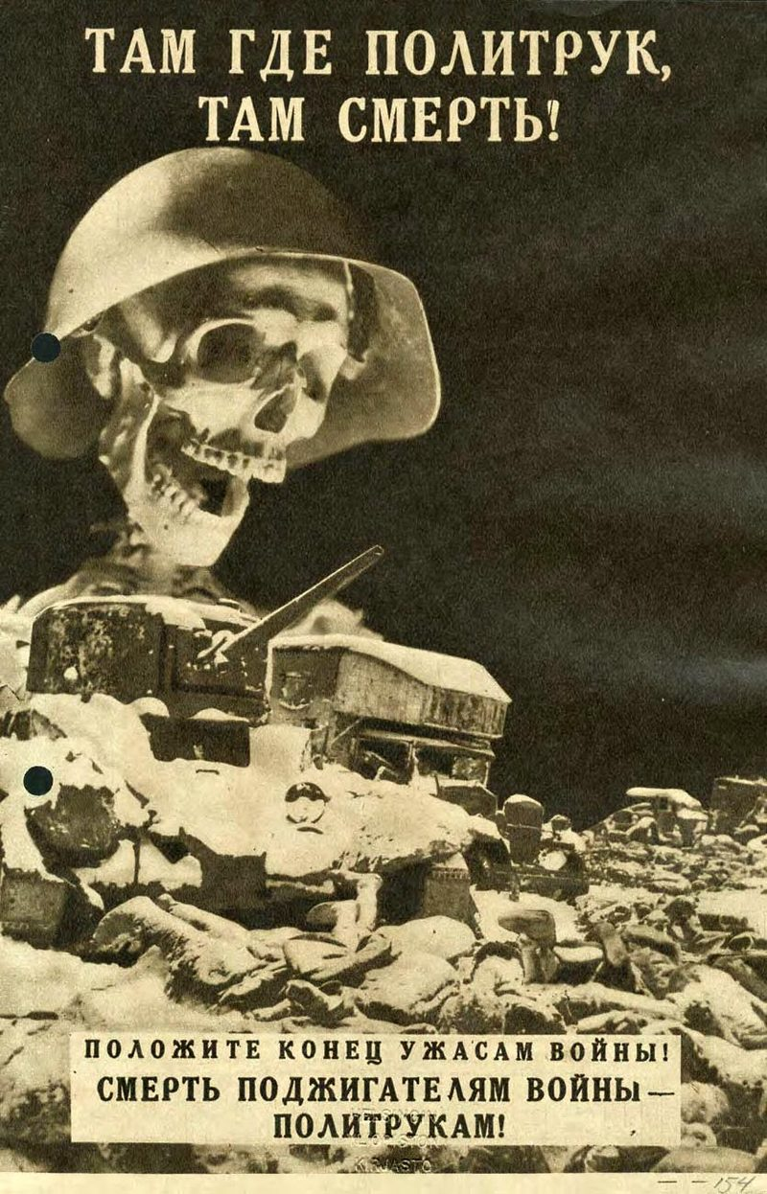

Приложение 2. Финская агитационная листовка «Русская молодежь! Вы, которые родились и выросли под властью большевиков».
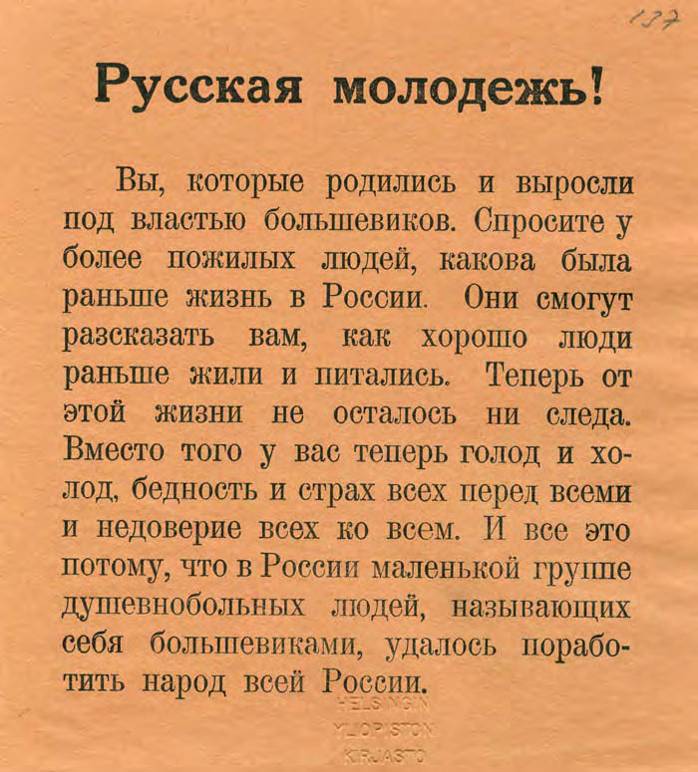

Приложение 3. Финская агитационная листовка «Обманутые товарищи! Человечность зовет вас каждого!».

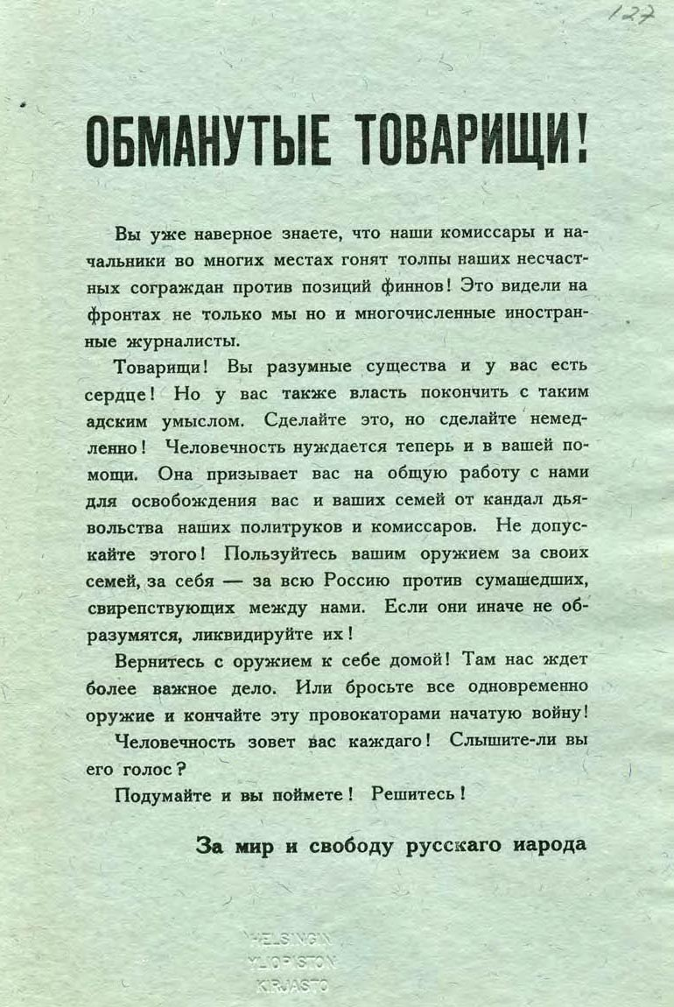

Приложение 4. Финская агитационная листовка «Красноармейцы и краскомы! Наступил долгожданный вами момент!».

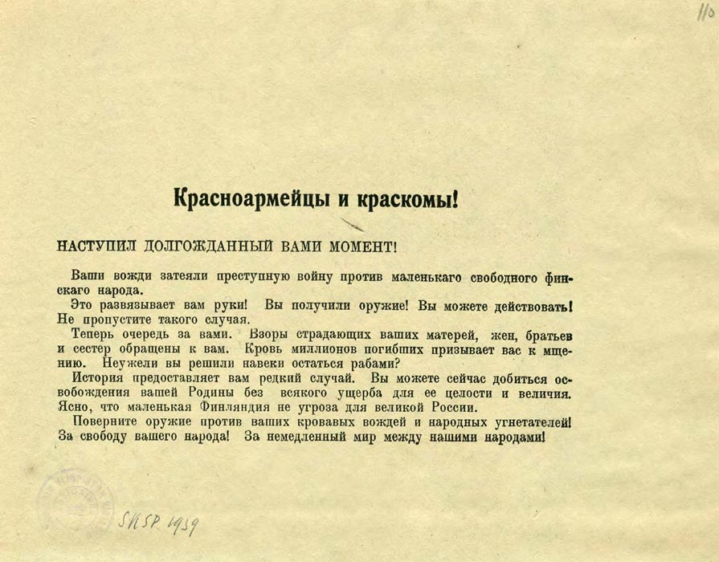

Приложение 5. Финская агитационная листовка «Политрук хуже врага. Он стреляет тебе в спину!».

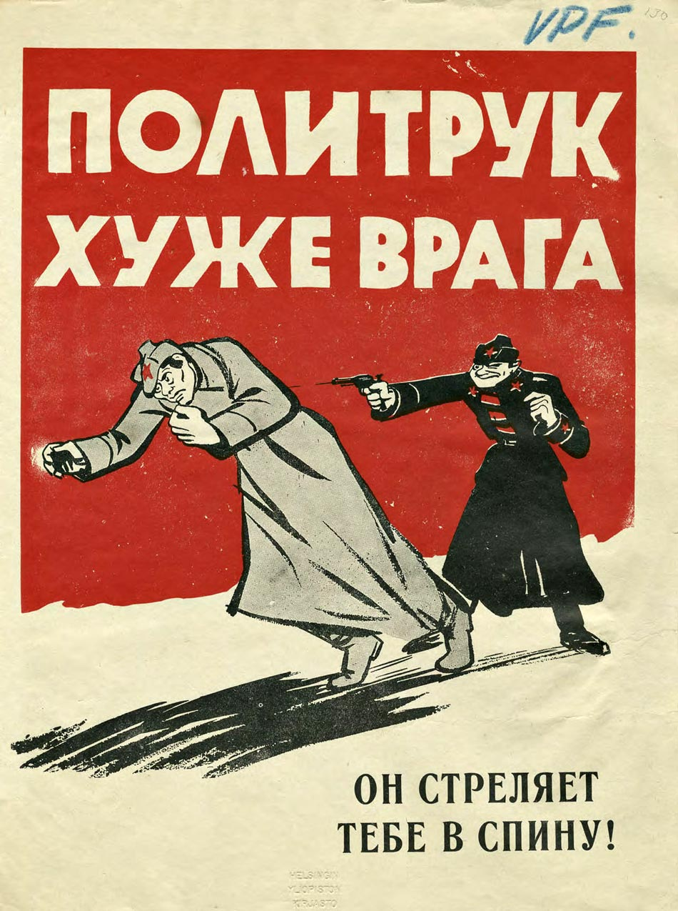

Приложение 6. Советская агитационная листовка «Разрушенные ДОТы, обращение к солдатам финской армии». Лицевая сторона.

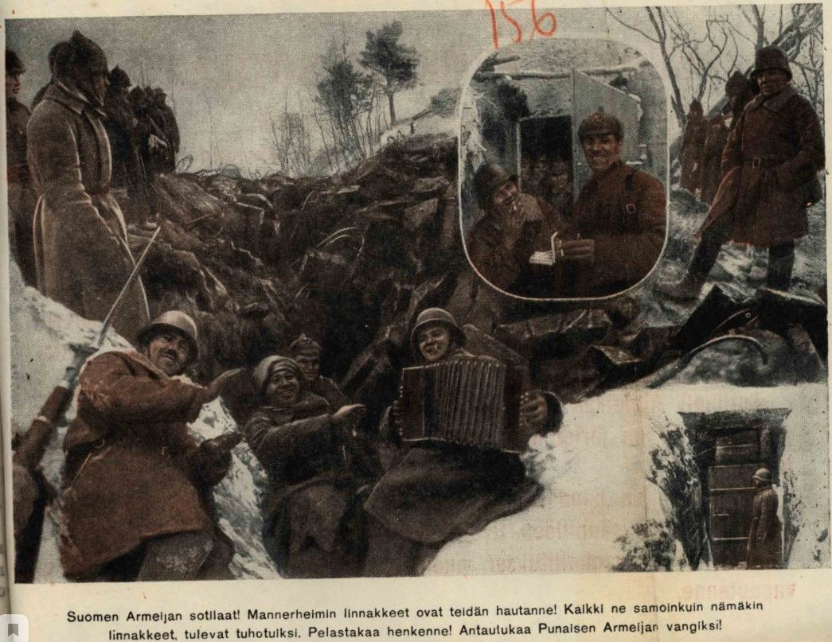

Приложение 7. Советская агитационная листовка «Разрушенные ДОТы, обращение к солдатам финской армии». Оборотная сторона.

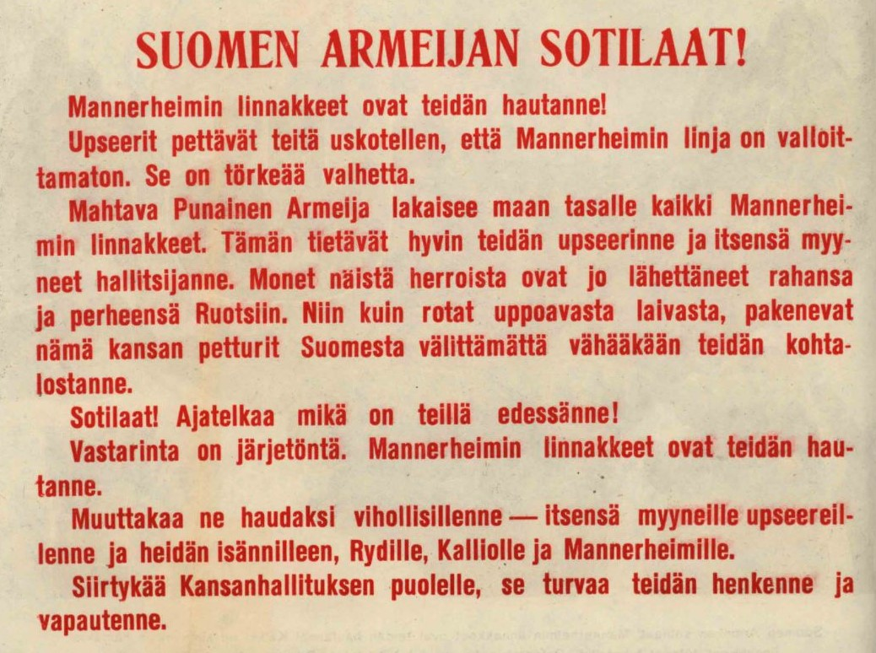

Приложение 8. Советская агитационная листовка «За кем ты идёшь, финский солдат?».

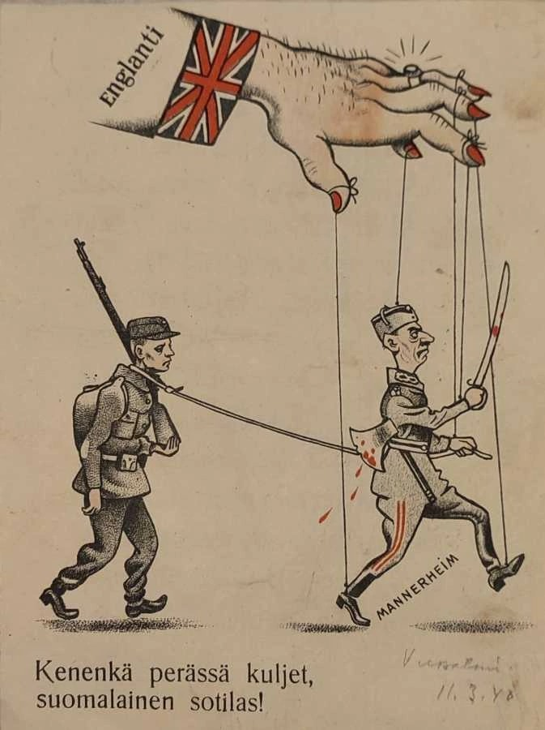

Приложение 9. Советская агитационная листовка «Финский солдат! В то время как ты воюешь…».

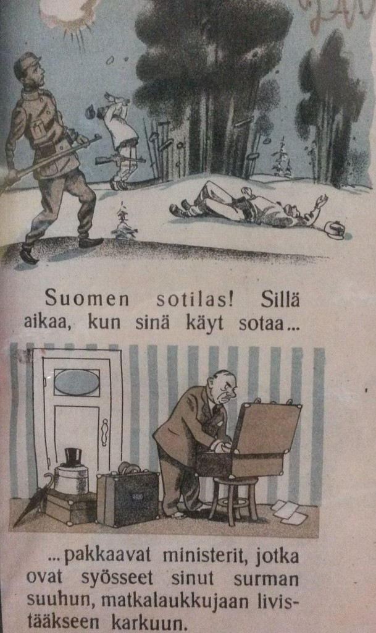

Приложение 10. Советская агитационная листовка «Палач Маннергейм». Лицевая сторона.
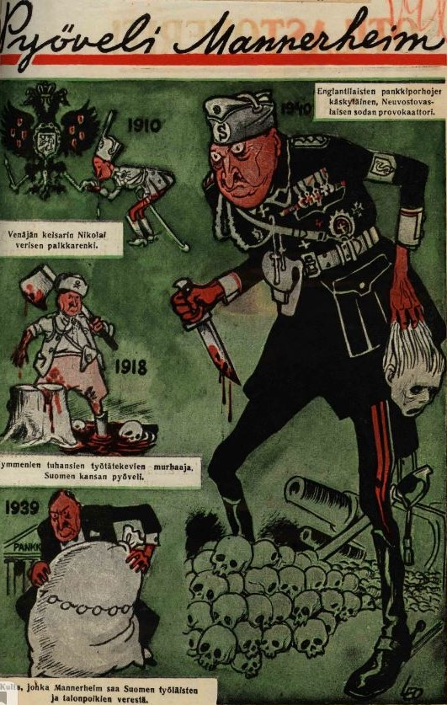

Приложение 11. Советская агитационная листовка «Палач Маннергейм». Оборотная сторона.
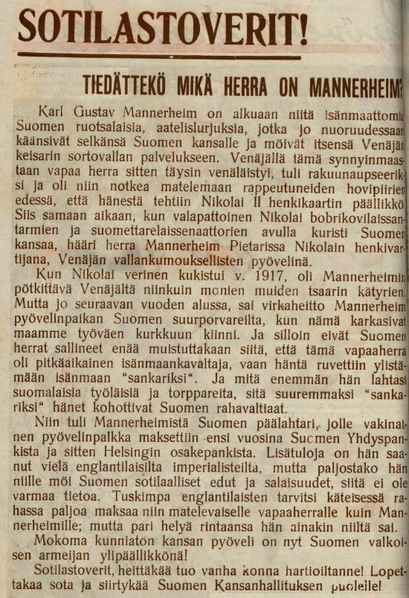

Приложение 12. Советская агитационная листовка «С именем великого Сталина за нашу Родину!».
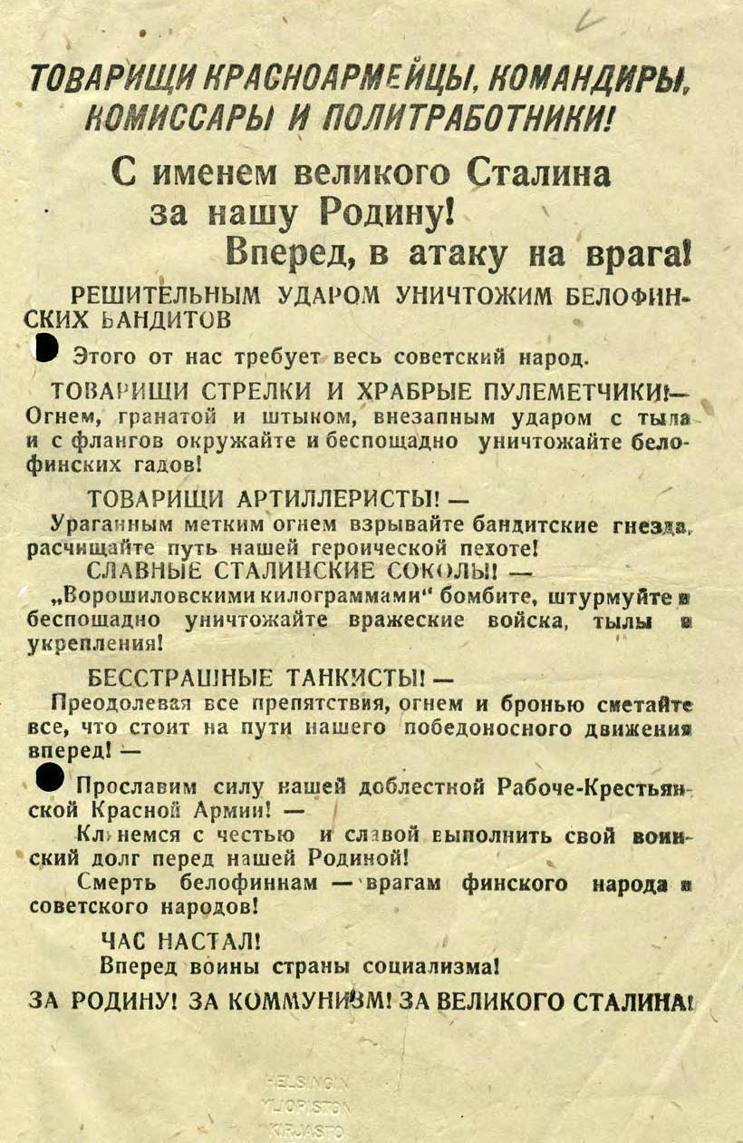

Приложение 13. Финский плакат «Большая победа РымиЭету!».

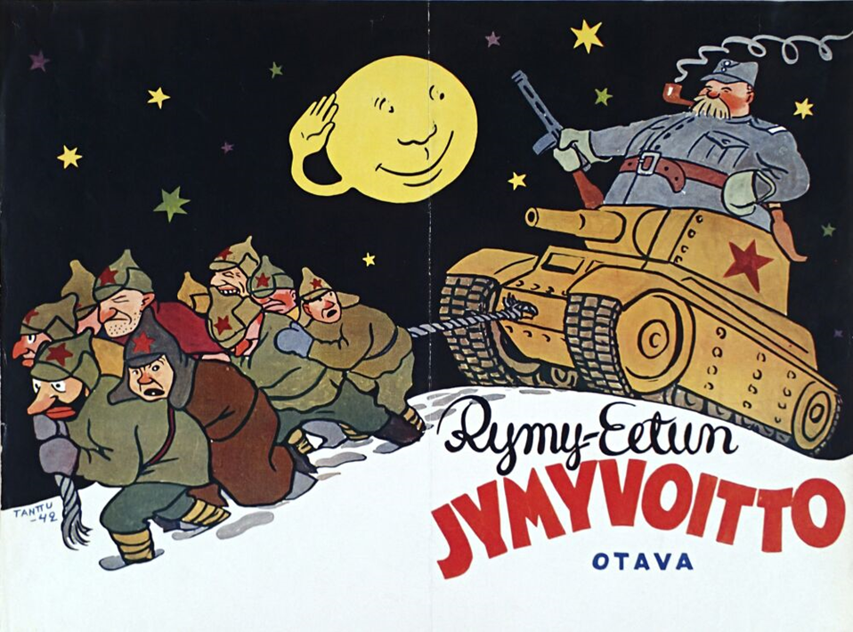

Приложение 14. Финский плакат «Даже тебя преследует шпион!».

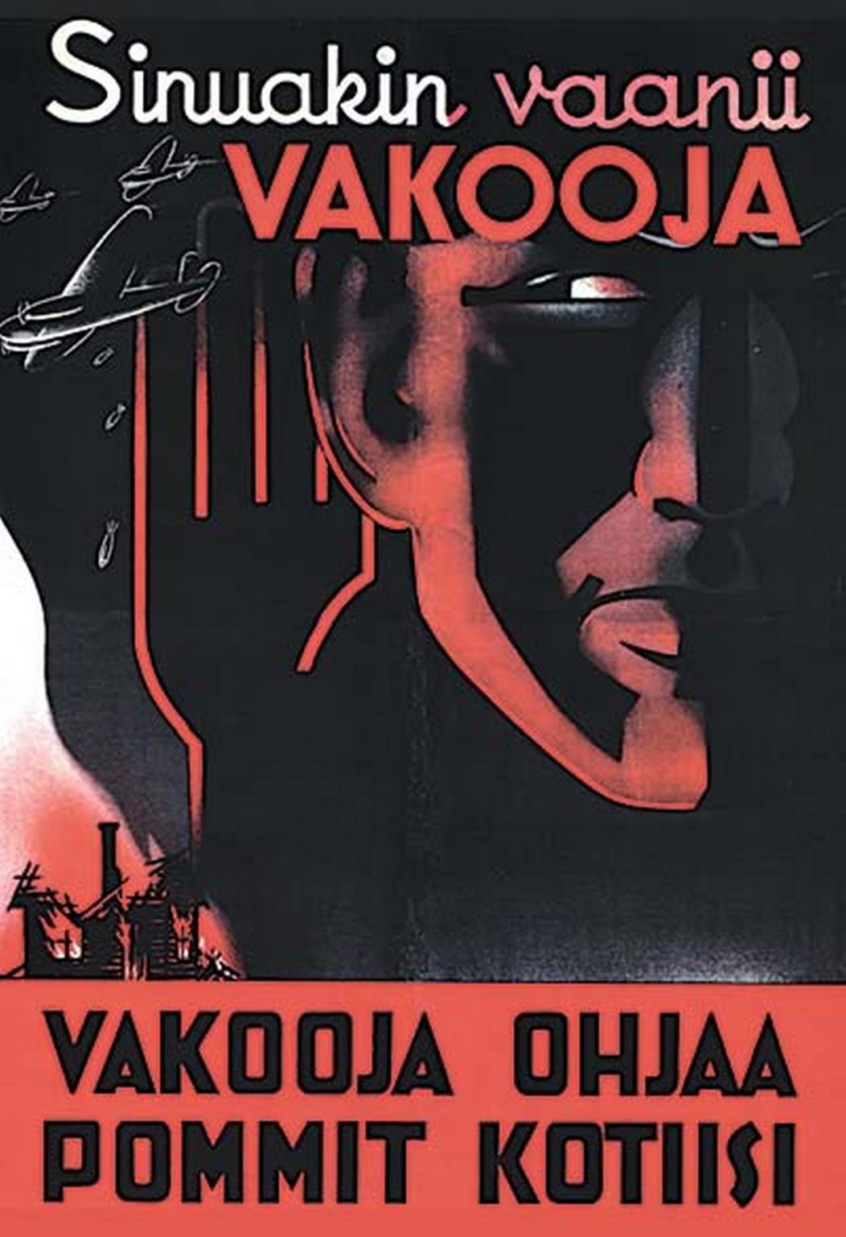

Приложение 15. Финский плакат «Враг слушает!».

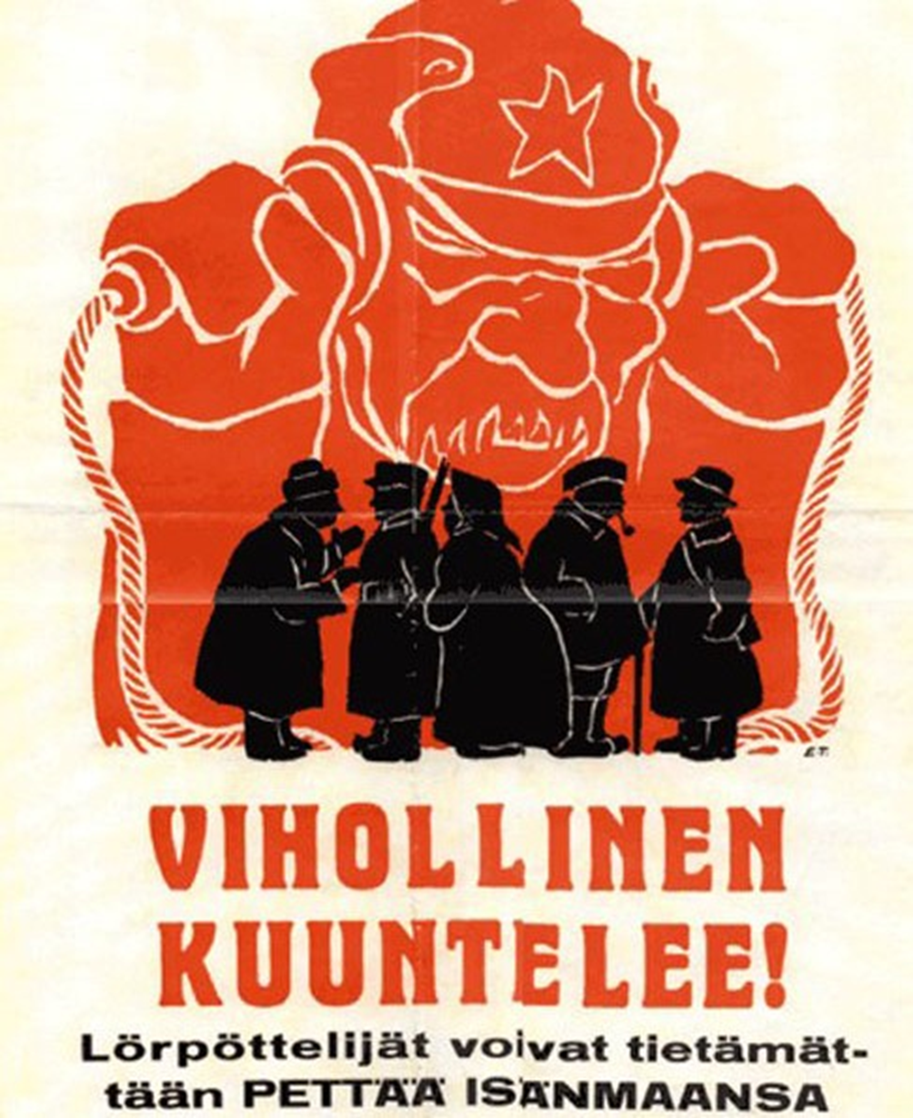

Приложение 16. Финский плакат «Награда предателю – смерть!».
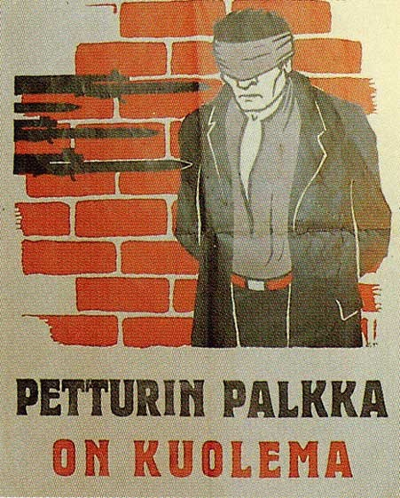

Приложение 17. Советский плакат «Белофинн в лесах таится!».

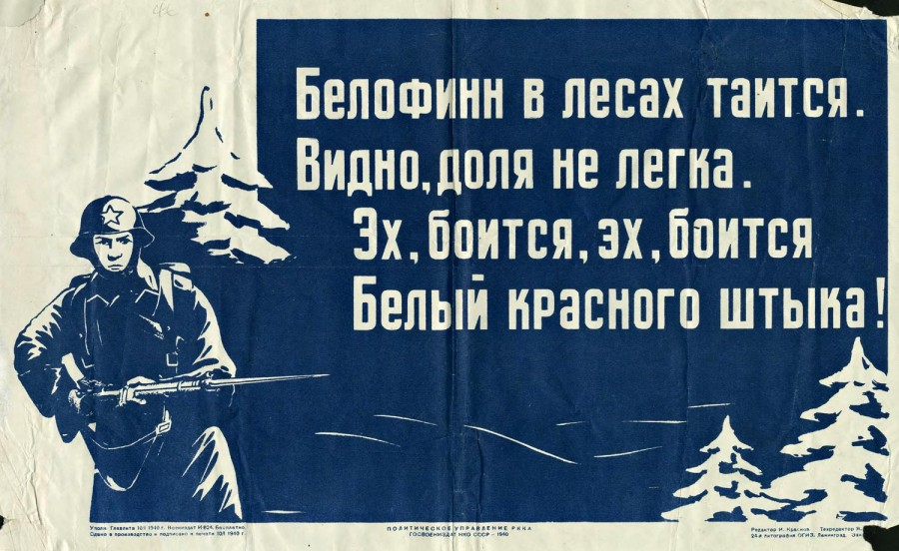

Приложение 18. Советский плакат «Штык и граната – лучшие помощники в ночном бою!».

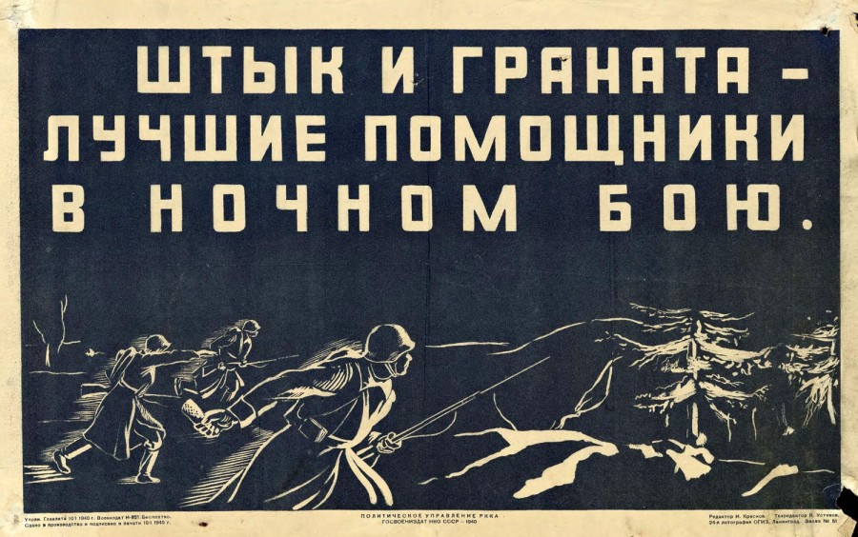

Приложение 19. Советский плакат «Бит на “Линии Маннергейма”!».

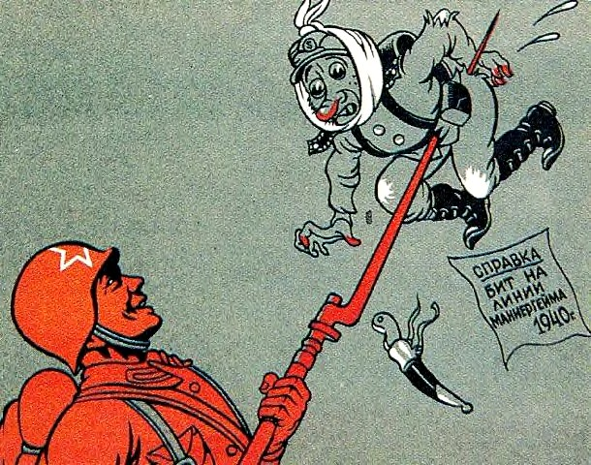

Приложение 20. Советский плакат «Из послужного списка наркома!».

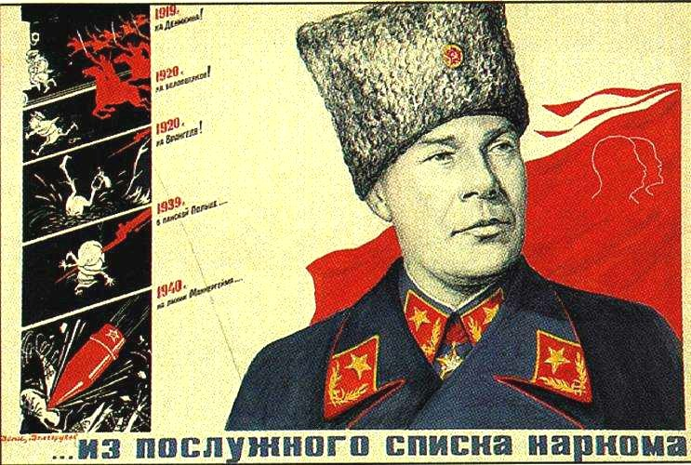

Приложение 21. «Памятка по распознаванию пропаганды».
